南阳市开办餐饮店“一件事”
联办手册（试行）

南阳市市场监督管理局

目录

开办餐饮店“一件事”业务申请表 6
行政许可申请授权委托书 8
开办餐饮店“一件事”联合办理流转单 9
南阳市开办餐饮店“一件事”联办工作规程（试行） 10
开办餐饮店“一件事”业务流程图 13
开办餐饮店“一件事”相关部门咨询电话 14

开办餐饮店“一件事”业务申请表
申请单位  基本信息 |  | 企业名称 |  | 统一社会信用代码
 |  | 企业住所 |  | 法定代表人（负责人）
 |  | 联 系 人 |  | 联系电话
前置条件 |  | 办理企业准营类“一件事”事项，申请人需先行取得营业执照。
联办事项 |  | □企业营业执照信息核验 □食品经营许可  □户外招牌设施设置规范管理 □公众聚集场所投入使用、营业前消防安全检查
联办部  门名称 | 联办服务  事项名称 | 业务情形 | 所需材料 |  | 备注 |  | 材料类型 | 办理方式
市场监管部门 | 企业营业执照信息核验 |  | 1.食品经营许可申请书；  2.营业执照或者其他主体资格证明文件复印件；  3.与食品经营相适应的主要设备设施、经营布局、操作流程等文件；  4.食品安全自查、从业人员健康管理、进货查验记录、食品安全事故处置等保证食品安全的规章制度目录清单；  5.利用自动设备从事食品经营的，申请人应当提交每台设备的具体放置地点、食品经营许可证的展示方法、食品安全风险管控方案等材料；  6.申请人委托代理人办理食品经营许可申请的，代理人应当提交授权委托书以及代理人的身份证明文件。 |  | 营业执照或者其他主体资格证明文件能够实现网上核验的，申请人不需要提供第二条材料。从事食品经营管理的食品经营者，可以不提供主要设备设施、经营布局材料。仅从事食品销售类经营项目的不需要提供操作流程。 |  | 1.原件  2.复印件  3.原件、复印件  4.原件、复印件  5.原件、复印件  6.原件、复印件。 | 市场监管部门内部办理
市场监管部门 | 食品经营许可
城市管理部门 | 户外招牌设施设置规范管理 |  | 1.营业执照；  2.身份证；  3.效果图。 |  | 南阳市门头招牌管理已全部下放各区，采取登记制。商户仅需携带相关资料到所属辖区城管中队登记即可，不再作为审批事项管理。 |  | 1.原件、复印件  2.原件、复印件  3.原件 | 跨部门联办
消防救援部门 | 公众聚集场所投入使用、营业前消防安全检查 | 采用告知承诺制 | 1.营业执照；  2.公众聚集场所投入使用、营业前消防安全告知承诺书；  3.场所平面布置图；  4.场所消防设施平面图；  5.消防安全制度；  6.灭火和应急疏散预案； |  | 300平方米（含本数）以上的场所提交的场所平面布置图。场所消防设施平面图应当为具备资质的设计单位绘制的图纸，300平方米以下的场所可以提交简易图纸。 |  | 1.原件  2.原件  3.原件  4.原件  5.原件  6.原件 | 跨部门联办
消防救援部门 | 公众聚集场所投入使用、营业前消防安全检查 | 不采用告知承诺制 | 1.营业执照；  2.消防安全检查申报表；  3.场所平面布置图；  4.场所消防设施平面图；  5.消防安全制度；  6.灭火和应急疏散预案； |  |  |  | 1.原件  2.原件  3.原件  4.原件  5.原件  6.原件 | 跨部门联办
证照领取方式 | □现场自取。收到通知后到指定地点自取。  □邮寄。 收件地址： 收 件 人： 联系方式：
申请人承诺 | 承诺提交的所有材料真实、合法、有效。并承诺对因提交虚假材料引发的后果承担相应法律责任。  业务申请人：(签名) 申请单位（盖章）： 年 月 日
备注:所提供申请材料复印件均须注明与原件一致，并加盖单位印章。

行政许可申请授权委托书

兹授权委托 （身份证号： ）代理我单位办理
□企业营业执照信息核验； □食品经营许可；
□户外招牌设施设置规范管理；
□公众聚集场所投入使用、营业前消防安全检查。
的申请及证件签收相关事宜。本委托书有效期至该行政许可证件办结。

代理人身份证复印件粘贴处
（单位压缝章）

委托单位（签章）：
委托人（签名）：
代理人（签名）： 联系方式：
年 月 日

开办餐饮店“一件事”联合办理

流转单

市场监管部门  （企业营业执照信息核验、食品经营许可） |  |  |  | 城市管理部门  （户外招牌设施设置规范管理）
接收  日期 |  | 收件人 |  | 接收  日期 |  | 收件人
办理情况：  盖章  办结日期： 年 月 日 |  |  |  | 办理情况：  盖章  办结日期： 年 月 日
消防救援部门
（公众聚集场所投入使用、营业前消防安全检查）
接收  日期 |  | 收件人 |  | 接收  日期 |  | 收件人
说明：此表一式一份，原件统一由市场监督管理部门最终保存，办理结束后由市场监督管理部门统一复印2份分别交由城市管理部门、消防救援部门保存。业务办理过程中产生的资料由各对口部门分别保管。

南阳市开办餐饮店“一件事”

联办工作规程（试行）

一、适用范围
本规程规定了开办餐饮店“一件事”联办服务的基本要求、服务事项、服务提供、服务改进等内容。本规程适用于南阳市内须同时办理企业营业执照信息核验、食品经营许可、户外招牌设施设置规范管理、公众聚集场所投入使用、营业前消防安全检查的开办餐饮店“一件事”联办服务工作。
二 、基本要求
(一)按照开办餐饮店“一件事”联办流程图执行。
(二)各县(市、区)应开展开办餐饮店“一件事”政策解读和宣传引导工作，提高群众对开饭店一件事的知晓度。
三、前置条件
办理企业准营类“一件事”事项，申请人需先行取得营业执照。
四 、服务事项
依据申请单位一次申请，应提供以下联办事项服务：
（一）企业营业执照信息核验；
（二）食品经营许可；
（三）户外招牌设施设置规范管理；
（四）公众聚集场所投入使用、营业前消防安全检查。
五 、联办机构
牵头部门：市场监管部门。
联办部门：城市管理部门、消防救援部门。
五、服务提供
( 一 )咨询
各地应设有电话、网络和现场等咨询途径，为开饭店一件事办理事项对象提供咨询服务，告知办事渠道、事项名称、联办材料、办理流程、办理时限等内容。
( 二 ) 申请
申请途径以下方式选择其中一种。
①线下申请：所在地政务服务中心“一件事一次办”综合受理窗口应受理申请单位提交的联办申请，通过南阳市政务服务平台实现一窗收件。受理过程中，工作人员应提供开饭店一件事办理的咨询解答服务。
②线上申请：通过南阳市政务服务平台、爱南阳APP(原宛快办APP) 在线受理申请单位提交的开饭店一件事联办申请。
( 三 ) 办理
开办餐饮店“一件事”联办申请材料由南阳市政务服务综合受理窗口推送至市场监督管理部门，由市场监督管理部门按流程向相关部门报送并依次办理。
1.企业营业执照信息核验、食品经营许可证办理：市场监管部门收到联办申请后1个工作日内，会完成企业营业执照信息核验和申请材料的审核并将现场核查任务下发至经营地所在基层所，基层所会在5个工作日完成现场核查并上报，市场监管部门会在1个工作日内完成食品经营许可的制发。
2.户外招牌设施设置规范管理：南阳市门头招牌管理已全部下放各区，采取登记制。商户仅需携带相关资料到所属辖区城管中队登记即可，不再作为审批事项管理。
3.公众聚集场所投入使用、营业前消防安全检查：消防救援部门收到联办申请后1个工作日进行办理。采取告知承诺制的，现场核查承诺办理时限为自作出许可之日起20个工作日内；采取非告知承诺制的，现场核查承诺办理时限为13个工作日内。
(四)统一出件
1.各经办机构将办理结果送交本级政务服务中心发证窗口，通过统一寄递或申请人自取方式将实体证照送达申请人。
2.申请人选择自取证件时 ，办理单位应通知取证地点。
(五)后续工作
受理及联办事项办结后，应向申请人提供“好差评”服务，受理、发证等窗口工作人员主动做好评价提醒，接受社会监督，依据“好差评”内容，不断改进开饭店（餐饮店）一件事联办服务效率和质量。

开办餐饮店“一件事”业务流程图
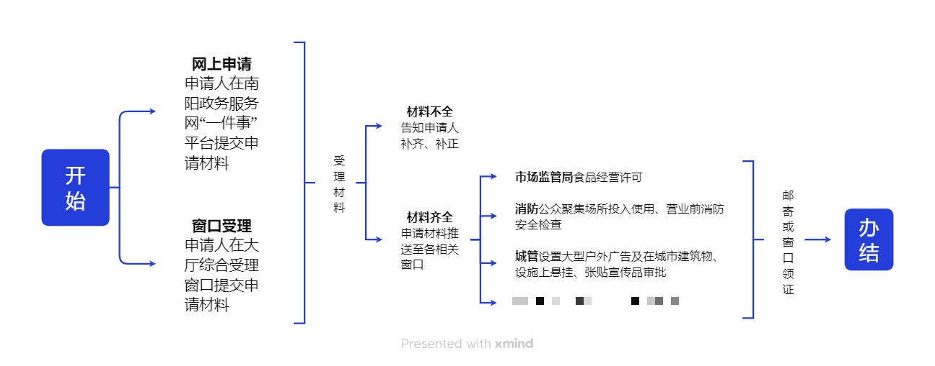

各县（市、区）开办餐饮店“一件事”

联办部门咨询电话

消防救援部门：
卧龙区 |  | 新野县 | 0377-66221119
宛城区 | 0377-60906119 | 唐河县
邓州市 | 0377-66050051 | 方城县 | 0377-67256119
桐柏县 | 0377-83973181 | 南召县 | 0377-66887370
内乡县 |  | 社旗县 | 0377-67936119
淅川县 |  | 镇平县 | 0377-65982119
高新区 |  | 官庄工区
示范区

城市管理部门：
卧龙区 | 0377-63226901 | 新野县 | 0377-66018012
宛城区 | 0377-61171265 | 唐河县 | 0377-68512319
邓州市 | 0377-66050107 | 方城县 | 0377-67283396
桐柏县 | 0377-83973028 | 南召县 | 0377-66913377
内乡县 | 0377-83978589 | 社旗县 | 0377-67955001
淅川县 | 0377-69228857 | 镇平县 | 0377-65613889
高新区 | 0377--63587587 | 官庄工区 | 0377-60209219
示范区 | 0377-63613017

